ПАМ'ЯТКА ДЛЯ БАТЬКІВ "КІР"

Кір – небезпечне вірусне захворювання Саме ця інфекція є однією із основних причин дитячої смертності у світі.

Як можна заразитись кором
Вірус дуже швидко поширюється – він передається при розмові, кашлі, чханні чи будь-якому тісному контакті з хворим. Як тільки у людини з’являються перші ознаки вірусу – вона вже поширює інфекцію. Інкубаційний період триває від 7 до 17 днів.
При цьому інфекція дуже швидко поширюється, тож з потоком повітря вірус може навіть поширитись у сусідні приміщення, наприклад через вікна, вентиляцію тощо.
Симптоми у дітей і дорослих
Найчастіше кором хворіють діти та підлітки, однак, якщо щеплення не було, то заразитись може і дорослий.
Перші тривожні ознаки небезпечного вірусу – людина стає млявою, у неї порушується сон, знижується апетит. Пізніше з’являється нежить та кашель, а також підвищується температура.
Однак, вже через кілька днів температура знижується, а от кашель та нежить не проходять, а навпаки посилюються. В цей період в людини стають чутливими очі, важко дивитись на світло, інколи доходить до запалення ока (кон’юнктивіт). Часто ці симптоми можна сплутати зі звичайною застудою чи грипом. При цьому на внутрішній стороні щік, а іноді й губ, вже з’являються дрібненькі цятки. Це вже одна із основних ознак, що в хворого таки кір.
Вже на 4-5 день після перших симптомів температура знову підвищується до 39-40 градусів, а на шкірі з’являється дуже помітний висип червоних цяток. У цей момент посилюється нежить, набрякають повіки та все обличчя.
До симптомів може додатись ще й пронос. Також може посилитись головний біль, інколи хворі навіть непритомніють.
Якщо хвороба проходить без ускладнень, то вже до тижня часу хворому має стати краще. Тоді у людини нормалізується температура, проходять кашель та нежить, а верхній шар шкіри, на якій був висип, починає відлущуватись.

Ускладнення
Цей вірус небезпечний ще й ти тим, що ускладнення після хвороби можуть бути не безпечнішими за саму недугу. Інфекція сильно понижує імунітет, і організм стає чутливим до будь-якої бактеріальної інфекції.
Ускладнення можуть торкнутись і дихальної системи — це пневмонія, бронхіт. Також часто після перенесення вірусу може виникнути запалення середнього вуха, часто це трапляється у маленьких дітей.
Кір наносить відбиток і на нервову систему, в деяких випадків може призвести до енцефаліту (запалення головного мозку).

Профілактика
Як переконують медики, найбільш дієвим захистом від кору є вакцинація. Її колять дитині у 12 місяців та 6 років.
“У країнах, де вакцинація від кору охоплює більшість населення, люди перестають хворіти на кір. І неприйнятною є ситуація, коли в час доказової медицини, лікарі чи інший медичний персонал відмовляє молодих батьків від щеплення дітей. Вважаю, що це своєрідний медичний злочин”, – заявила заступник Міністра охорони здоров’я Оксана Сивак.
Вона також запевнила, що вакцина проти кору “безпечна, надійна та ефективна”. Адже цю вакцину використовують не лише в Україні, але і в багатьох інших європейських країнах.

Дії у разі виявлення перших симптомів кору

- Терміново звернутися за медичною допомогою, викликавши лікаря, та обов'язково дочекатися його прибуття.
- Не слід самостійно вести хворого у лікарню, оскільки він є джерелом інфекції.
- До приходу лікаря слід ізолювати хворого в окремій кімнаті, яка має бути чистою, добре провітрюватися.
- Обов'язково повідомити лікарю про всі можливі контакти хворого на кір за останні 10-20 днів.
- Хворому на кір рекомендовано організувати постільний режим, забезпечити питтям.
- Навчити хворого при нападах кашлю, нежитю прикривати ніс і рот носовою хустинкою чи серветкою, часто мити руки милом.
- Слід забезпечити хворого індивідуальними речами побуту (окремий посуд, засоби гігієни та інше).
- У жодному разі не проводити самолікування хворого на кір.
- Особам, що контактують з хворим на кір, слід використовувати індивідуальні засоби захисту органів дихання, наприклад, маску чи марлеву пов'язку, які варто змінювати через дві і чотири години відповідно.
- Чітко дотримуватися рекомендацій лікаря щодо лікування хворого на кір та проведення заходів специфічної та неспецифічної профілактики щодо контактних осіб.

В Україні оновлено Національний календар профілактичних щеплень
5 липня 2018h
Оновлення в календарі стосуються вакцинації проти гепатиту В та туберкульозу. Новації в календарі базуються на міжнародному досвіді проведення імунізації, а також відповідають рекомендаціям Всесвітньої організації охорони здоров’я (ВООЗ).

Щодо вакцинації проти туберкульозу
Діти отримуватимуть єдине щеплення БЦЖ проти туберкульозу на 3-5 добу. Це доказово обґрунтований підхід з доведеною ефективністю. Такий підхід відповідає рекомендаціям Всесвітньої організації охорони здоров’я та визнаний світовою медичною спільнотою.

Щодо вакцинації проти гепатиту В
Відтепер другу дозу вакцини проти гепатиту В дитина отримуватиме у другий місяць життя. Це дозволить дозволить у майбутньому використовувати комбіновану багатокомпонентну вакцину, що зменшить кількість візитів на вакцинацію у перший місяць життя дитини.
Таким чином, національний календар щеплень в Україні відтепер відповідає досвіду країн Європи, де вакцинація проти гепатиту В співпадає або поєднується з імунізацією проти дифтерії, правця, кашлюку та поліомієліту у дітей (у 2 та 6 міс).
Такий підхід є доцільним та науково обґрунтованим і допомагає збільшити частку дітей, щеплених своєчасно.

Нагадаємо, наразі в Україні обов'язковою є вакцинація дітей від 10 небезпечних хвороб:
- гепатиту В,
- туберкульозу,
- поліомієліту,
- дифтерії,
- кашлюку,
- правця,
- гемофільної інфекції,
- кору,
- краснухи
- і епідемічного паротиту.
Всі вакцини для дітей, необхідні для імунізації згідно з Національним календарем щеплень, передані в регіони та доступні безоплатно в закладах первинної медичної допомоги України. Всі ці вакцини є якісними, ефективними та безпечними, прекваліфіковані ВООЗ. Деякі вакцини є однокомпонентними (захищають від одного захворювання), інші – багатокомпонентними (захищають від двох чи більше захворювань одночасно). Вакцини, що закуповується для України за кошти державного бюджету, закуповує Дитячий фонд ООН (ЮНІСЕФ).
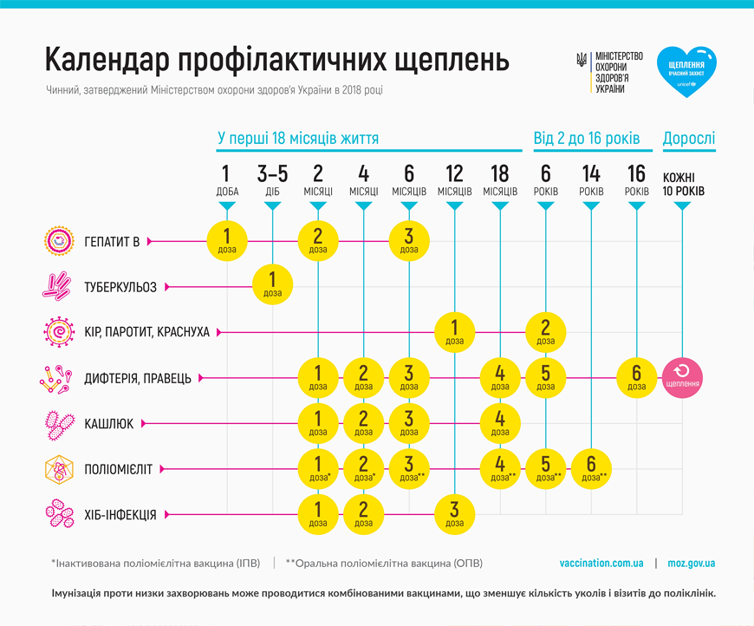
Наказ МОЗ України від 18.05.2018 № 947 "Про внесення змін до Календаря профілактичних щеплень в Україні"
- ВАКЦИНАЦІЯ
- ЮНІСЕФ

